Załącznik nr 1

do wniosku z dnia …………………

Sygnatura sprawy: ……………………….

Załącznik nr 1

do umowy nr …………………………….

z dnia …………………

**„Wykonanie, oznaczenie i dostawa kalendarzy na rok 2025   
wg indywidualnego projektu”**

**I. Zamawiający:**

Kliniczne Centrum Ginekologii, Położnictwa i Neonatologii w Opolu, ul. Reymonta 8, 45-066 Opole.

**II. Cel zamówienia:**

Zlecenie usługi polegającej na opracowaniu redakcyjnym zawartości merytorycznej wraz z korektą   
i zaprojektowaniu graficznym, oznaczeniu, wykonaniu i dostawie do siedziby Zamawiającego kalendarzy na rok 2025 wg indywidualnego projektu.

Kliniczne Centrum Ginekologii, Położnictwa i Neonatologii w Opolu jest realizatorem programu zdrowotnego Samorządu Województwa Opolskiego pt. **„Szansa na rodzicielstwo” dla mieszkańców Województwa Opolskiego w zakresie wsparcia diagnostyki i leczenia niepłodności.**

Przedmiot zamówienia sfinansowany zostanie ze środków ww. Programu.

Zamawiający zaprasza zainteresowane podmioty do zapoznania się z załączoną informacją o zakresie zamówienia oraz przesłanie oferty cenowej (w formie tabeli wypełnionej według wzoru znajdującego się w *Załączniku nr 1*) o szacunkowej cenie realizacji zamówienia (całkowitym szacunkowym wynagrodzeniu Wykonawcy).

**III. Przedmiot zamówienia:**   
1. Przedmiotem zamówienia są „kalendarze na rok 2025”.

2. Zakres zamówienia obejmuje:

1. wykonanie kalendarzy na 2025 rok wraz z oznakowaniem zgodnie z wymogami określonymi w poniższym opisie przedmiotu zamówienia,
2. jednorazową dostawę i rozładunek kalendarzy do siedzibyZamawiającego, w godzinach pracy tj. od poniedziałku do piątku w godz. od 8.30 do 15.30 na terenie miasta Opola. Przedmiot zamówienia musi być zapakowany w sposób umożliwiający jego bezpieczne przenoszenie.

3. Zamówienie dotyczy 400 szt. kalendarzy na 2025 rok wg indywidualnego projektu,   
z ologowaniem, sloganem. Dodatkowo w kalendarzu książkowym zamieszczona będzie wkładka informacyjna.

a) Kalendarz książkowy A5 na rok 2025 – projekt indywidualny: 100 szt.,

b) Kalendarz ścienny trójdzielny na rok 2025 – projekt indywidualny: 300 szt.

**Ad. a) Kalendarz książkowy na rok 2025 – projekt indywidualny z dodatkowymi wkładkami:**

Kalendarz książkowy format A5:

Wymiary: 205x142 mm, (+/- 10 mm do każdego wymiaru) (wysokość x szerokość)

- całość kalendarza szyta,

- ilość stron: min 360 + wklejka łącznie 4 strony (dokładna lokalizacja wklejki zostanie ustalona   
w trybie roboczym z Wykonawcą po podpisaniu umowy).

Okładka:

- rok 2025,

- oprawa piankowana; jednokolorowa,

- kolory: do wyboru 2 kolory spośród zaproponowanych na etapie realizacji kolorów w odcieniach zielonym, beżowym. Ilości szt. w kolorze lub kolorach - do ustalenia na etapie realizacji,

- materiał pokryciowy umożliwiający oznakowanie,

- metoda oznakowania zapewniająca trwałość i czytelność logotypów i sloganu,

- umiejscowienie roku, logotypów i/lub sloganu zostanie uzgodnione na etapie przygotowywania projektu okładki,

- oznaczenie w dolnej części strony okładki maksymalnie 2 logotypami oraz sloganem: „*Profesjonalna opieka nad kobietą i dzieckiem w zdrowiu i chorobie*”

Wnętrze kalendarza:

- papier biały, dopuszcza się kolor kremowy,

- układ kalendarium: tygodniowy, 1 tydzień na 2 stronach, cały tydzień na rozkładówce,

- druk dwukolorowy,

- wszystkie dni wolne od pracy oraz święta oznaczone innym kolorem czcionki,

- ponadto kalendarz powinien zawierać: miejsce na wpisanie danych osobowych,

- planery – kalendaria skrócone: roczne i miesięczne na lata 2024, 2025, 2026,

- wstążka o szerokości 8 mm (+/- 1 mm), w kolorze do uzgodnienia, z nadrukiem zawierającym co najmniej napisy uzgodnione w trybie roboczym z Zamawiającym na całej długości wstążki,

- nazwa bieżącego miesiąca, nazwy miesiąca i dni co najmniej w języku polskim (np.PL, GB, DE), nr tygodnia, nr kolejnego dnia roku, ilość dni do końca roku, święta i imieniny, u dołu skrócone kalendarium,

- wklejka z nadrukiem dwustronnym w pełnym kolorze (papier kreda połysk min. 135 g/m2)  
 z informacjami podanymi przez Zamawiającego,

- projekt graficzny wklejki (w tym elementy graficzne) opracowany przez Wykonawcę, zawierający co najmniej: slogan, logotypy, materiały przekazane przez Zamawiającego,

- wielkość wklejki dopasowana do wewnętrznych stron kalendarza.

Pakowanie: w kartonowym opakowaniu zbiorczym, w ilości zapewniającej zabezpieczenie przed uszkodzeniem i zabrudzeniem podczas transportu, przenoszenia i przechowywania. Karton opisany np. kalendarz książkowy i ilość sztuk w kartonie.

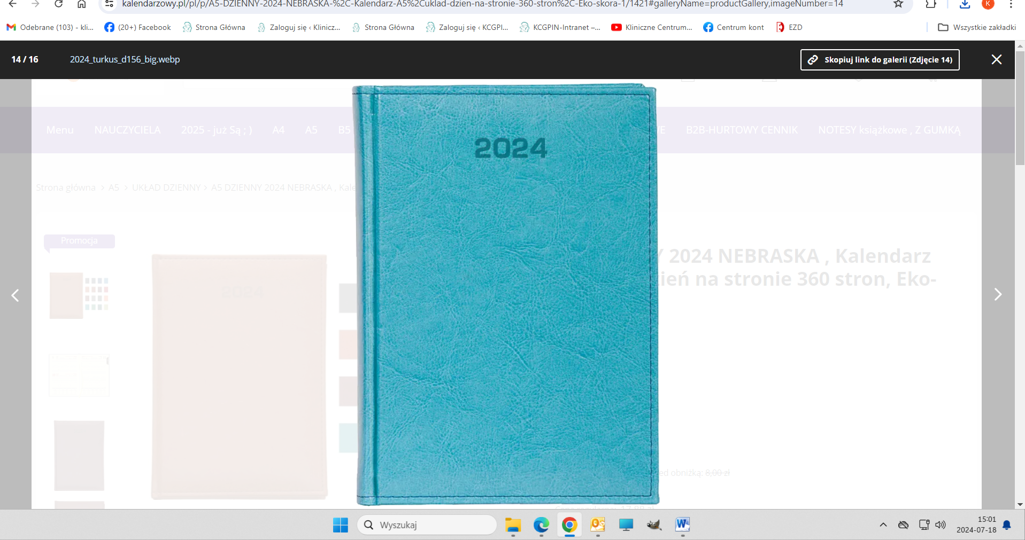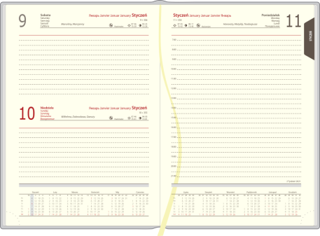

*Grafika przedstawia poglądowe zdjęcie produktu*



**Ad. b) Kalendarz ścienny, trójdzielny na rok 2025 – projekt indywidualny:**

Kalendarz o wymiarach  320 x 830 mm*:  
  
- główka: wypukła, o wymiarach 320 x 230mm*, zadrukowana jednostronnie w pełnym kolorze   
(4+0 CMYK), papier karton o gramaturze min. 185 g, oklejany na tekturze falistej, folia błysk, otwór   
w tekturze umożliwiający powieszenie,

- plecy: papier karton o gramaturze min. 270 g, o wymiarach 320 x 600mm*, zadrukowane jednostronnie w pełnym kolorze (4+0 CMYK), z miejscem o wymiarach 320 x 95mm*, przeznaczonym na informacje umieszczone pod kalendariami wg wskazań Zamawiającego,

- kalendarium 3-częściowe, druk na papierze offset min. 80g/m², kolor biały lub jego odcienie. Zadruk pełen kolor (CMYK 4+0), kolorystyka dat min. 3 kolorowa wg wskazań Zamawiającego z oznaczonymi datami wskazującymi soboty, niedziele i święta (kolory zostaną wybrane przez Zamawiającego po podpisaniu umowy, na etapie projektowania). Każde z trzech kalendariów składające się z 12-kartek, na każdej kartce inny miesiąc,

- okienko przesuwne, w kolorze wybranym przez Zamawiającego po podpisaniu umowy, (na etapie projektowania graficznego), zamontowane na pasku foliowym, założone na kalendarz, służące do oznaczania dnia bieżącego,

- bigowanie kalendarza w trzech miejscach,

- każdy kalendarz zapakowany w kopertę foliową lub inny sposób uniemożliwiający jego wypadnięcie z foliowego opakowania oraz opakowanie zbiorcze kartonowe,

- projekt graficzny kalendarza i druk w pełnym kolorze (4+0 CMYK), zgodnie ze wskazówkami Zamawiającego, przygotowany przez Wykonawcę na podstawie: materiałów przekazanych przez Zamawiającego oraz grafiki, rysunków przygotowanych przez Wykonawcę w uzgodnieniu z Zamawiającym,

- kalendarz musi zostać odpowiednio oznakowany zestawem informacji wskazujących na jego finansowanie oraz logotypami i sloganem Zamawiającego.

* dopuszczalne odchylenie od podanych wymiarów wynosi +/- 15 mm.

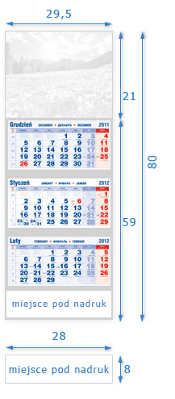

*Grafika przedstawia poglądowe zdjęcie produktu*

**IV. Zadania wykonawcy:**

Zadaniem wykonawcy jest:

1. wykonanie kalendarzy na 2025 rok wraz z oznakowaniem zgodnie z ww. określonymi wymogami,
2. jednorazowa dostawa i rozładunek w siedzibie Zamawiającego.

Przedmiot zamówienia musi być zapakowany w sposób umożliwiający jego bezpieczne przenoszenie.

**V. Kryteria oceny ofert:**

Zamawiający oceni złożone oferty wg poniższych kryteriów:

|  |  |  |
| --- | --- | --- |
| **Lp.** | **Nazwa kryterium** | **Waga** |
| 1. | Cena | 60% |
| 2. | Termin wykonania usługi | 40% |

Kryteria oceny ofert:

1. Cena (60% wagi):

Kryterium ceny stanowi 60% całkowitej oceny oferty i jest kluczowym elementem w procesie wyboru Wykonawcy.

Ocena ceny ofertowej będzie przeprowadzona na podstawie następującej formuły:

punkty przyznane za ocenę kryterium „*Cena*” zostaną zsumowane, a następnie ostateczna ilość punktów wyliczona zostanie wg poniższego wzoru:

           **Pof**

**Pk =** ------------------------- x 100 pkt x 60 %

**Pmax**

**(Pof/Pmax) * 100 * 60% = Pk**

gdzie:

- **Pof** – ilość punktów oferty ocenianej

- **Pmax** – największa ilość punktów spośród wszystkich ocenianych ofert

- **Pk**  - ilość punktów uzyskanych przez Wykonawcę

Każda oferta zostanie oceniona według tej formuły, a maksymalną liczbę punktów (60) otrzyma oferta z najniższą ceną. Pozostałe oferty otrzymają odpowiednio mniejszą liczbę punktów, proporcjonalnie do swojej ceny.

2. Termin wykonania usługi (40% wagi):

Kryterium terminu wykonania usługi jest drugim kryterium oceny i odpowiada za 40% całkowitej oceny oferty. Termin realizacji projektu ma kluczowe znaczenie dla terminowości realizacji całego przedsięwzięcia, dlatego też preferowane będą oferty, które oferują krótszy czas realizacji.

Ocena terminu wykonania usługi będzie przeprowadzona na podstawie następującej formuły:

punkty przyznane za ocenę kryterium „*Termin wykonania usługi*” zostaną zsumowane, a następnie ostateczna ilość punktów wyliczona zostanie wg poniższego wzoru:

           **Pof**

**Pk =** ------------------------- x 100 pkt x 40 %

**Pmax**

**(Pof/Pmax) * 100 * 40% = Pk**

gdzie:

- **Pof** – ilość punktów oferty ocenianej

- **Pmax** – największa ilość punktów spośród wszystkich ocenianych ofert

- **Pk**  - ilość punktów uzyskanych przez Wykonawcę

- Najkrótszy termin wykonania:

Jest to najkrótszy termin realizacji usługi spośród wszystkich złożonych ofert, które spełniają warunki formalne.

- Termin wykonania oferty badanej:

Jest to termin realizacji usługi zaproponowany w ofercie, która jest oceniana.

Maksymalną liczbę punktów (40) otrzyma oferta z najkrótszym terminem realizacji, natomiast pozostałe oferty otrzymają punkty proporcjonalnie mniejsze, zgodnie z przedstawioną formułą.

1. Sposób kalkulacji wyniku końcowego:

Ostateczna ocena oferty będzie sumą punktów uzyskanych w obu kryteriach:

**Wynik końcowy oferty** = Liczba uzyskanych punktów za kryterium: „*Cena”* + Liczba uzyskanych punktów za kryterium *„Termin wykonania usługi”*

Suma punktów uzyskanych za wszystkie kryteria oceny stanowić będzie końcową ocenę danej oferty.  
Oferta, która uzyska najwyższą łączną liczbę punktów, zostanie uznana za najkorzystniejszą.

W przypadku remisu punktowego, preferencje mogą być nadane ofercie z krótszym terminem wykonania usługi określonej w złożonych przez Wykonawców ofertach.

Ilość punktów w każdym z kryteriów zaokrąglona zostanie do dwóch miejsc po przecinku.

**VI. Termin realizacji zamówienia:**

Zgodnie z ofertą Wykonawcy – liczba dni od dnia ostatecznego zaakceptowania projektów przez Zamawiającego. Maksymalny termin wykonania umowy - do 20 września 2024 r.

**VII. Sposób przygotowania i złożenia informacji o wartości zamówienia:**

1. Cenę w informacji dotyczącej wartości zamówienia należy podać w walucie polskiej (PLN – polskich złotych).
2. Cena w informacji dotyczącej wartości zamówienia musi obejmować wszystkie koszty, jakie poniesie Wykonawca w związku z realizacją całości przedmiotu potencjalnego zamówienia.